2022.3.3-3.4 放飞动作，栏位，皮肤，核心合成
2022年3月4日
22:56

飞机放飞动作细化
放飞时玩家的模型动作由玩家安装的皮肤决定，同时也为通用舰装模型（玩家不装载皮肤）设计一套动作；
放飞时飞机实体在与玩家前方一小段距离生成，如0.3或0.5格，生成时即采用飞机自身的模型

侦察机对任何船型都可用；攻击机对小型船也可用，但其cost对于小型船而言应过大，使其不能携带较多

舰装栏还有很多问题
- 侦察机无输出，不算武器；
侦察机是不是放在武器栏？
- 灭火器是为非武器的手持工具；
灭火器不消耗，是不是放在消耗品栏？
马达不再单列，而是合并到强化栏
Q：如何表明“至少安装1个动力系统才能变身”，而使玩家不至于无法理解机制？
强化栏至少有3个：以马达、装甲、防空各1的常见配装为下限
注：该常见配装只是表明需要3个以上格子，并非强化栏强制分成这三类做进一步限定

模型分段问题
深海模型也需要分段，若不分段会出现僵硬的海面平移动作
Q：深海在海面的动作除平移旋转外，还需要哪些动作？
玩家皮肤分段后，各部分的模型动画与玩家动作之间的关联，可参考原版玩家转头与转身
火炮总是试图指向玩家准星方向；
y轴旋转轴火炮模型可直接转向，而玩家身体不转动；
x/z轴旋转轴火炮模型仅转动俯仰角，玩家身体同时转动以使火炮指向准星方向

皮肤风格问题：不完全像素化方案（左）和完全像素化方案（右）
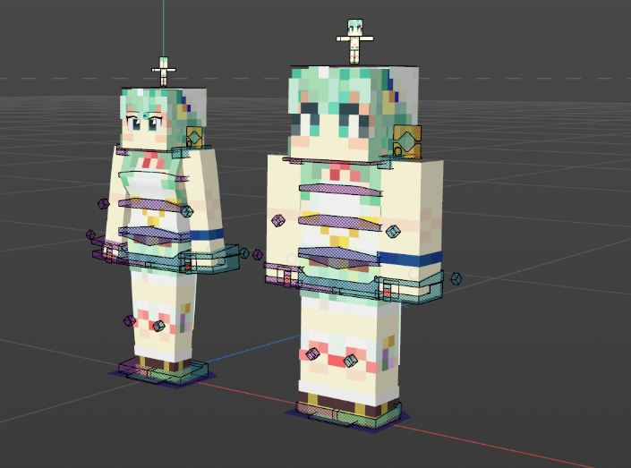
——采用完全像素化方案，理由：不完全像素化复杂，且在mc中难以实现

核心合成
由于三种船型cost比值为40:65:100，则合成材料值相同，以铁锭+铝锭计为10:13:20
未定的方案：从上到下依次为小、中、大型




小型船速度加成问题：速度由功率/cost计算，则大型船安装小型船装备后可得到小型船相同的高速
未定的解决方案：速度由功率/（cost+船型固定值）计算

讨论时间：2022.3.3 7:40-8:45, 12:30-13:00, 17:55-18:10, 22:45-23:55; 3.4 8:00-10:45, 14:00-14:40
讨论人：独角受 DE 梅林 不挠 启明
整理人：启明

